TRASPASO BAU

PASO A PASO:
- Recepción de la ficha de requerimiento / proyecto
  - Formato de la ficha
- Reunión de refinamiento con el área solicitante
  - Definición de la ruta compartida
  - Guía para generar Tickets de acceso a carpeta compartida
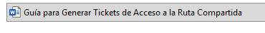
- Desarrollo del requerimiento
  - Ingesta ejemplo
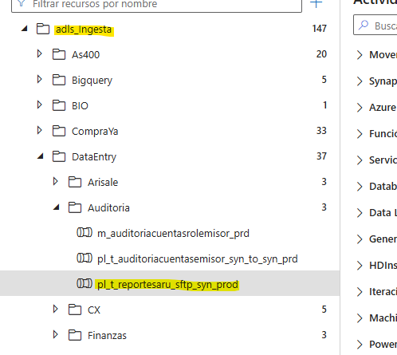
  - Reporte ejemplo
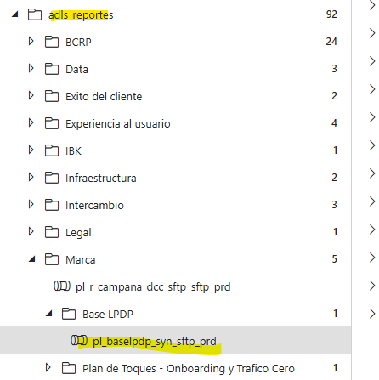

Algunos reportes pueden necesitar una ingesta temporal.
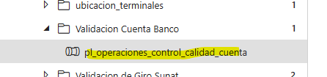

  - Express (plantilla)
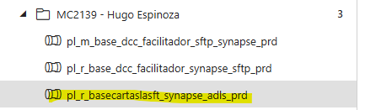

- Subirlo a producción
Compartirle el JSON a Rodrigo Narvaez y decirle la frecuencia del Trigger.
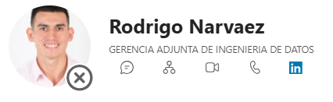

Información Extra Importante
- Datasets:

DATAMART:

Normalmente se debe recibir un documento CSV separado por | (palote) y en formato UTF 08.

Dataset: ds_sftp_generico_con_cabecera_csv_prd
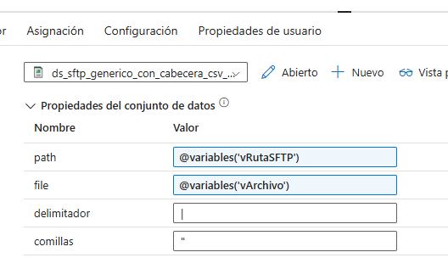

De manera excepcional, se puede recibir un Excel.
Dataset: ds_copy_excel_sftp_prd01
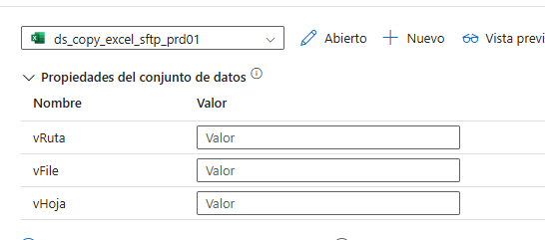

ADLS:

Existe el dataset genérico que se ubica en ‘adls-ingesta’
Dataset: ds_sdls_generico_con_cabecera_csv_prd
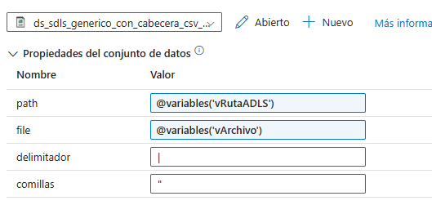

Pero para sacar reportes debes colocarlo en ‘adls-reportes’ asi que mejor usar el más genérico.
Dataset: ds_container_generico_con_cabecera_csv_prd
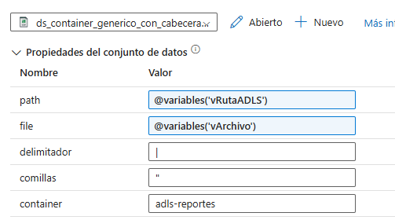

SYNAPSE:
Reportes: Sacamos información a través de una consulta.
Dataset: AzureSynapseAnalyticsTable3
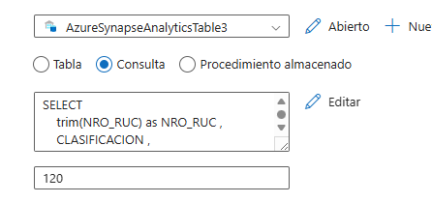

Ingesta: Insertamos información en una tabla.
Dataset: Syn_Table_As400
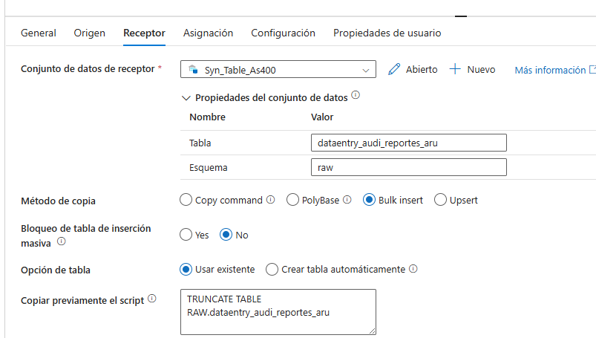

- Estructura de los archivos
Estrutura almacenamiento carpetas.docx

- Lectura y escritura de archivos CSV separados por | y en formato UTF-8

Procesos heredados de Angello Bravo

- Dashboard AMEX
  - Pipeline que alimenta a la tabla: BI para Reporte_Amex
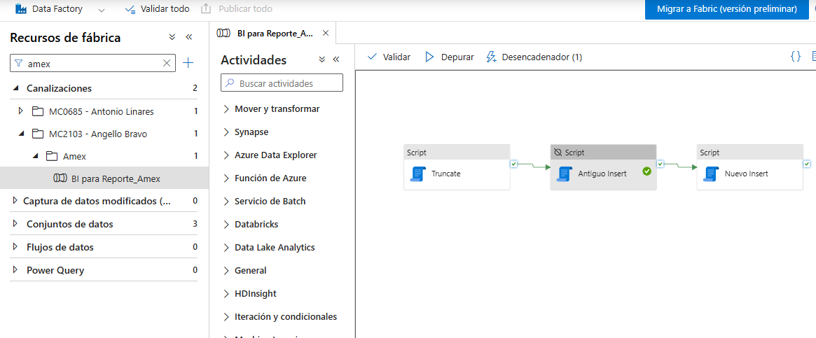
  - Dashboard Modelo
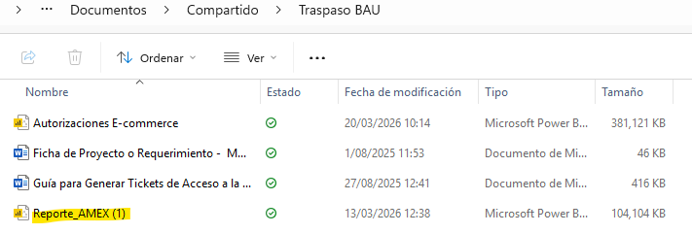
- Reportes BCRP
  - Malla:
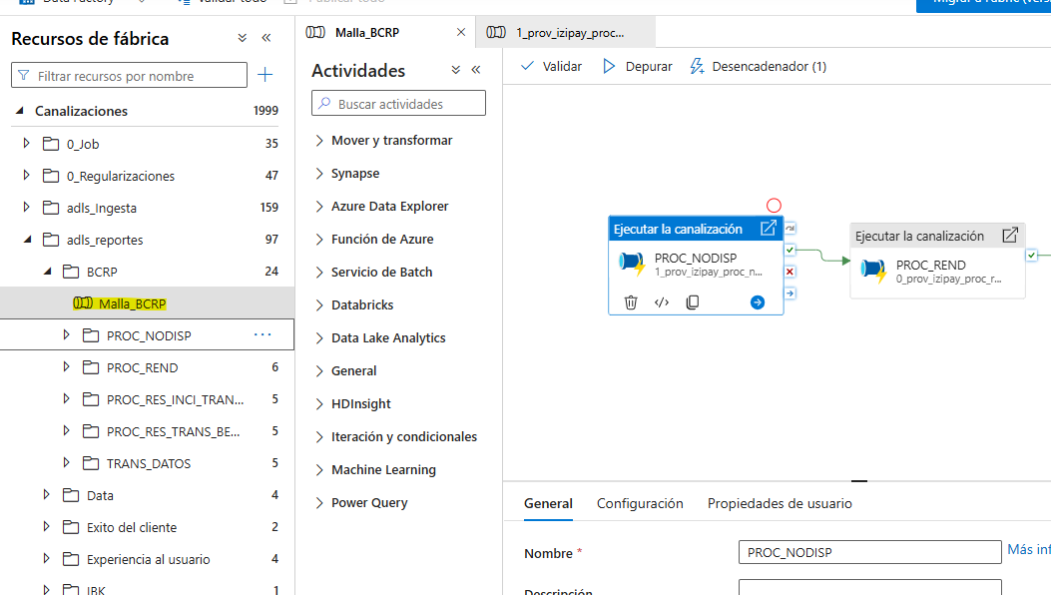

  - Guía para modificaciones
